Abstract – To a large rise in the market, the operating system for mobile devices Android, reached accord recent research, approximately 48% of the global market of smartphones. This platform is headed by company Google and has the source open, allowing developers to make their own applications.
Sistema Operacional Android
Cainã dos Santos Oliveira, Gustavo da Silva Bernardes, Luiz Carlos Ferreira Júnior & Uéslei Emídio Pivoto.
Index Terms – Operating System, Mobile devices, Google.

Resumo – Em grande ascensão no mercado, o sistema operacional para dispositivos móveis Android, conquistou segundo recentes pesquisas, cerca de 48% do mercado global de smartphones. Esta plataforma é de responsabilidade da empresa Google e tem seu código aberto, permitindo que desenvolvedores façam seus próprios aplicativos.
Palavras chave - Sistema operacional, Dispositivos móveis, Google.

INTRODUÇÃO
O propósito deste documento é apresentar o trabalho de conclusão de curso dos alunos do décimo período de Engenharia da Computação referente ao sistema operacional de dispositivos móveis Android. Serão abordadas as características principais deste sistema operacional, bem como um estudo de caso onde foi desenvolvido um aplicativo para gerenciar os gastos pessoais através de um telefone celular com este sistema operacional.

História e Evolução do Android
O Android é um sistema operacional para dispositivos móveis que roda sobre o núcleo Linux. Foi inicialmente desenvolvido pela Google e posteriormente pelo grupo Open Handset Alliance (OHA), mas a Google é a responsável pela gerência do produto e engenharia de processos.
A OHA foi criada com a intenção de padronizar uma plataforma de código aberto e livre para celulares. Esse grupo até pouco possuía 47 integrantes de peso, dentre eles, grandes multinacionais do mercado como HTC, LG, Motorola, Samsung, Sony, Ericsson, Toshiba, Sprint, Nextel, China Mobile, T-Mobile, Asus, Intel, Garmim e muitas outras.
Em julho de 2005 a Google adquiriu a Android Inc., uma pequena empresa em Palo Alto, California, USA. No tempo da Google conduzido por Andy Rubin, foi desenvolvida uma plataforma de telefone móvel baseado em Linux, com o objetivo de ser uma plataforma flexível, aberta e de fácil migração para os fabricantes. O primeiro telefone comercialmente disponível a rodar no sistema Android foi o HTC Dream, lançado em 22 de outubro de 2008.
O Sistema surgiu como sendo uma das grandes apostas do Google para ocupar espaço no mercado de smartphones que só vem crescendo no decorrer dos anos, o primeiro smartphone lançado usando esta plataforma foi o T-Mobile desenvolvido pela HTC, que começou a ser comercializados nos Estados Unidos no dia 22 de outubro de 2008 por US$ 179, e como esperado, causou um grande impacto no mercado e superou as expectativas de vendas.
O primeiro tablet comercialmente disponível a rodar o sistema operativo Android 3.0 foi o Motorola Xoom, lançado a 24 de fevereiro de 2011 nos Estados Unidos.
Versões do Android:
- 1.5: Cupcake (Abril de 2009)
- 1.6: Donut (Setembro de 2009)
- 2.1: Eclair (Janeiro de 2010)
- 2.2: FroYo (Maio de 2010)
- 2.3: Gingerbread (versão lançada em 6 de dezembro de 2010)
- 3.0-3.2: Honeycomb (Lançada especialmente para tablets em Janeiro de 2011)
- 4.0 Ice Cream Sandwich - Lançamento previsto para o quarto trimestre de 2011, o número da versão ainda não foi oficialmente revelado. (A versão que promete acabar com a fragmentação, ou seja, será para smartphones e tablets de todos os tipos).

Arquitetura Android
O Android é um sistema operacional baseado no kernel do Linux. Apesar de ter sido desenvolvido inicialmente para smartphones, hoje é usado em diversas outras aplicações como tablets e até relógios.
Apesar de ser baseado no kernel do Linux, existe pouca coisa em comum com distribuições Linux convencionais (embarcadas ou não). À grosso modo, o Android é uma máquina virtual Java rodando sobre o kernel do Linux, dando suporte para o desenvolvimento de aplicações Java através de um conjunto de bibliotecas e serviços. De acordo com a Fig. 1, sua arquitetura tem quatro camadas:
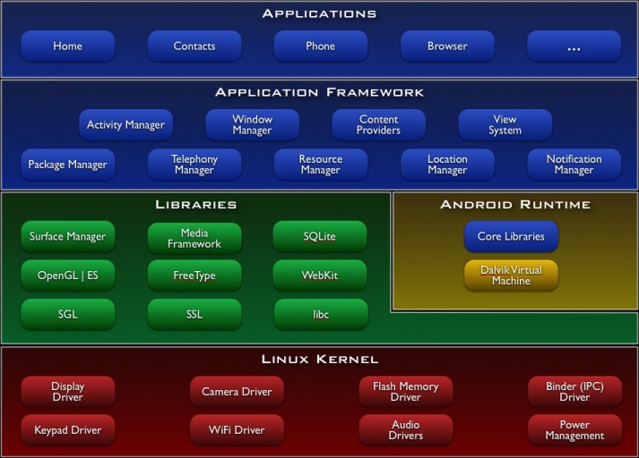
Fig 1. Camadas do Sistema Operacional Android.

Linux kernel
O Android usa o kernel do Linux com alguns patches, que adicionam algumas funcionalidades através de módulos do kernel. Veremos mais adiante quais são estas funcionalidades.

Bibliotecas e serviços.
As bibliotecas básicas do sistema como a Bionic, a OpenGL/ES para trabalhar com gráficos, e a SQLite para trabalhar com banco de dados. Aqui também estão os serviços providos para as camadas superiores, incluindo a máquina virtual Java (Dalvik). A maior parte destas bibliotecas e serviços estão desenvolvidos em C e C++.

Framework
Esta camada é desenvolvida quase toda em Java, e faz a interface com as aplicações Android. Ela provê um conjunto de bibliotecas para acessar os diversos recursos do dispositivo como interface gráfica, telefonia, localizador (GPS), banco de dados persistente, armazenamento no cartão SD, etc.

Aplicações
É onde ficam as aplicações (desenvolvidas em Java) para o Android. E é um dos grandes segredos do sucesso da plataforma, já que possui mais de 250.000 aplicações no Android Market, e continua crescendo cada dia que passa.
Para uma descrição mais completa da arquitetura do Android, dê uma olhada no guia de desenvolvimento Android disponibilizado pelo Google.
Parece simples, não? Nem tanto assim. Se olharmos para a arquitetura interna do Android na Fig. 2, veremos o nível de complexidade deste sistema operacional:
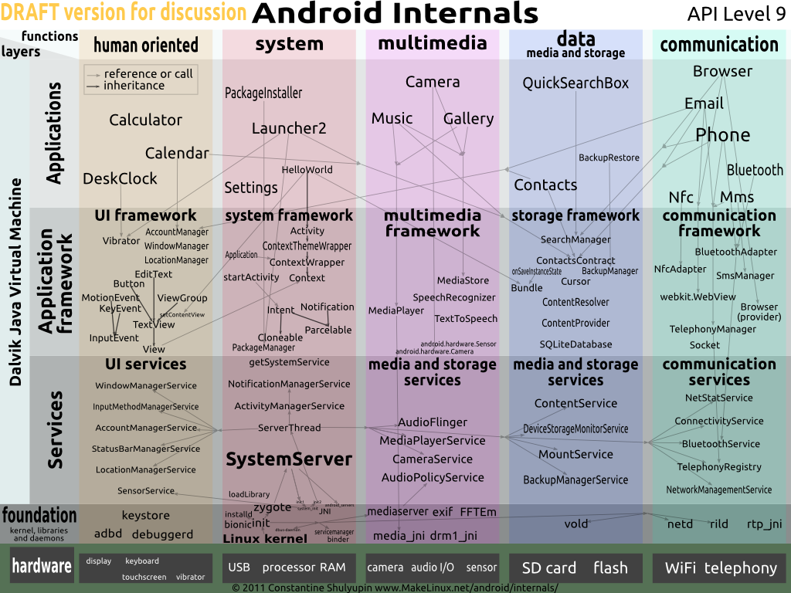
Fig. 2. Arquitetura interna do Sistema Operacional Android.

Realmente muita coisa acontece quando rodamos uma simples aplicação. Vamos então tentar entender melhor tudo isso?

O Kernel
O Android usa uma versão modificada do kernel do Linux. Dentre as principais modificações, temos:

Binder
Em todo sistema operacional com suporte à memória virtual, os processos rodam em diferentes regiões de memória. Isso significa que nenhum processo tem acesso à região de memória de outro processo. E por isso precisamos de um mecanismo de comunicação entre processos. O Android usa o Binder para a comunicação entre processos. Ele implementa um módulo no kernel em "drivers/misc/binder.c" para esta tarefa. Toda comunicação entre processos no Android passa pelo Binder. Para o desenvolvedor de aplicações Android, o processo é transparente, já que é abstraído pelas bibliotecas do sistema.

Ashmem
um novo mecanismo de compartilhamento de memória, onde dois processos podem se comunicar através desta região compartilhada de memória. É mais leve e simples de usar, e tem melhor suporte a dispositivos com pouca memória, já que tem a capacidade de descartar regiões de memória compartilhada de maneira segura em caso de pouca memória disponível. Sua implementação encontra-se em "mm/ashmem.c".

Logger
O Android possui um sistema global de logs, implementado através de um módulo do kernel. Ele cria quatro arquivos de dispositivo em "/dev/log", cada um representando um buffer diferente:

# ls -l /dev/log
crw-rw--w- root log 10, 54 1970-01-01 00:00 system
crw-rw--w- root log 10, 55 1970-01-01 00:00 radio
crw-rw--w- root log 10, 56 1970-01-01 00:00 events
crw-rw--w- root log 10, 57 1970-01-01 00:00 main

Para as aplicações acessarem o sistema de log, basta abrir e ler ou escrever num destes arquivos de dispositivo. A implementação deste módulo no kernel encontra-se em "drivers/misc/logger.c".

Wakelocks
Se um dispositivo Android ficar um tempo sem ser usado, entrará em modo de baixo consumo para garantir economia de bateria. O módulo de wakelock permite que as aplicações desabilitem o mecanismo de baixo consumo. Por exemplo, se você precisar executar um processo em background que não pode ser interrompido para entrar em modo de baixo consumo, este módulo possibilita a desativação temporária deste recurso até que seu processo finalize a execução. Sua implementação encontra-se em "kernel/power/wakelock.c".

oom handling
Implementado em “drivers/misc/lowmemorykiller.c”, controla o uso de memória do sistema e mata processos se verificar que a memória disponível esta abaixo de um valor mínimo aceitável.

Timed GPIO
Possibilita acionar saídas de I/O de forma temporizada. Está implementado em "drives/misc/timed_gpio.c".

Android 2.2 X iOS 4.1

Android
O Android permite a prática do compartilhamento de internet via Wi-Fi, transformando o telefone em um modem de banda larga. O iOS só faz isso via bluetooth ou USB, quando a operadora contratada permite.
Imagine que a conexão 3G do seu celular é tão boa que você gostaria de utilizar em seus computadores de casa ou escritório. Pois é, o Android 2.2 permite a criação de um hot spot Wi-Fi a partir do smartphone.
O Android roda páginas ou programas ou qualquer coisa em Flash. Com a chegada do HTML5 essa ‘vantagem’ tende a ser atenuada, e por incrível que pareça este recurso não é encontrado no iOS.
O Android é um sistema operacional baseado em Linux, que é multi-thread desde sua origem. Ou seja, ele é capaz de executar vários aplicativos e processos ao mesmo tempo. O iOS 4.1 já permite aos desenvolvedores a utilização de algumas funções que executam processos paralelos em background, mas as APIs ainda são limitadas. Não se compara ao paralelismo disponível no Android
Para utilização do iOS 4, por exemplo, é necessário comprar algum produto da Apple. iPhone, iPod, iPad… Todos da empresa. Para usar o Android, você pode escolher o hardware que mais agradar, fabricado por pelo menos cinco grandes nomes da indústria tecnológica, incluindo Samsung, Motorola e Sony Ericsson.
Programação para todos: A SDK – kit para desenvolvedores – do Android foi feita para funcionar em Windows, Linux e até mesmo no Mac. Por se tratar de um sistema operacional livre, de código aberto, a comunidade de desenvolvimento é amigável e receptiva, a documentação é ampla e a plataforma é democrática justamente por abranger usuários de diversos sistemas operacionais. A SDK do iPhone infelizmente só está disponível para usuários Mac e para publicar os softwares na loja de aplicativos da Apple e receber os seeds do sistema é preciso pagar US$ 99.
- Por se tratar de um sistema operacional da Google, existe integração total com serviços da Google. Ferramentas como Gmail, YouTube, Gtalk, Google Docs, Pesquisa Google, Google Translate, Google Maps e vários outros que são amplamente utilizados na internet estão disponíveis em suas versões mobile, no Android.

iOS
Por causa da padronização de bibliotecas e estrutura de programação, o kit de desenvolvimento para iOS permite que os aplicativos criados sejam portados entre os aparelhos da Apple. Um software criado para iPhone pode facilmente migrar para iPad de forma quase transparente. No Android essa adaptação não é tão natural e requer um pouco mais de esforço
A Apple só deixa entrar em seu mercado de aplicativos os programas homologados por ela. Apesar de tornar o processo fechado e autoritário, isso garante a segurança de seus usuários. Um programa que redireciona mensagens ou rouba informações jamais passaria no rígido processo de aprovação dos aplicativos. No Android essa seleção só é feita depois que a falha foi descoberta e muitos usuários já instalaram a ferramenta e a classificaram como nociva.
Todos os usuários do iOS recebem as atualizações de forma coerente e amplamente divulgada. No Brasil, para se ter uma ideia, os proprietários do Motorola Droid ainda não receberam a atualização para o Android 2.2 FroYo, que já está disponível para o mesmo aparelho aos clientes dos EUA e Europa. Isso por que cada fabricante e suas regionais decidem, conforme seus interesses, quando e como disponibilizar os updates.
A função de captura de tela é super simples no iOS. Pode parecer absurdo, mas a reprodução da tela (conhecida como print screen ou screenshot) no Android é um processo complicado e sem sentido que envolve a SDK e o cabo de dados. Existem alguns aplicativos que prometem facilitar a tarefa, mas, convenhamos, uma função simples como essa deveria ser nativa do sistema operacional, como é no iOS.

Mercado Android
Recentes pesquisas mostram que a plataforma Android está em 48% dos modelos de celular smartphones do mundo. Grandes empresas como HTC, Samsung, Motorola e Sony Ericsson são as grandes responsáveis pelo grande volume de vendas de “celulares inteligentes” equipados com sistema operacional Android.
Segundo nota divulgada pelo chefe da divisão do Android no Google, Andy Rubin, em junho de 2011, são mais de 500 mil ativações diárias de dispositivos móveis equipados com esse sistema no mundo, incluindo celulares e tablets. [6] Fato que colabora para essa grande ascensão no mercado é o número de aplicativos gratuitos disponíveis para essa plataforma que superou em abril de 2011 a quantidade de aplicativos do concorrente iOS da Apple.

Aplicação Visão Geral
Visando a utilização de diversos recursos estudados sobre a plataforma Android, será criada uma aplicação que consiste em um Gestor Financeiro Pessoal, ele tem por finalidade controlar as contas cadastradas pelo usuário e auxiliá-lo no gerenciamento dessas contas, facilitando o controle, agendamento e pagamento das contas.
Para efetuar o gerenciamento financeiro a aplicação possuirá as funcionalidades seguintes:

Cadastro de contas
No cadastro o usuário será capaz de preencher a descrição da conta, o valor, o vencimento, quando deseja ser notificado sobre o vencimento da conta e a opção se deseja salvar o número do boleto da conta.

Salvar o número do boleto
Para salvar o número do boleto da conta a aplicação irá utilizar o Barcode Scanner, nela o usuário ira tirar uma foto do boleto e terá como retorno o número do código de barras do boleto e esse será salvo no cadastro. Importante ressaltar que nem todos os boletos poderão ser lidos, como por exemplo, boletos bancários por ser uma limitação da API zXing. Mas a leitura do boleto será uma feature opcional e não necessariamente obrigatória para o usuário.

Visualizar contas
Com essa funcionalidade o usuário será levado a uma tela que corresponde as contas cadastradas no mês atual. Nela serão exibidos todas as contas do mês atual, ou seja, as que já foram pagas caso exista e as que ainda estão para vencer. É permitido ao usuário filtrar o que deseja visualizar nessa tela ele pode escolher se deseja ver todas as contas, apenas as contas à pagar ou as contas já pagas. Serão exibidas a descrição da conta, o valor e a data de vencimento.

Editar conta
Caso o usuário esteja na tela de Visualização das contas e clicar em cima de alguma conta ele poderá escolher entre as opções: Alterar conta, remover conta ou cancelar a operação de edição. Caso escolha alterar a conta será levado a tela de edição e poderá alterar os campos da conta (descrição, valor, data de vencimento, horário a ser notificado sobre o vencimento e número do boleto) ou marca-la como paga. Se escolher remover a conta a mesma será deletada.

Geração de gráficos
O usuário poderá gerar um gráfico de barras comparativo das contas de todos os meses do ano atual, ou seja, um gráfico mostrando quanto de conta teve em Janeiro, Fevereiro e assim sucessivamente até Dezembro.
Será possível também a geração de um gráfico de pizza que irá conter as contas do mês já pagas e as contas do mês que ainda não foram pagas, a fim de fornecer ao usuário a possibilidade de comparação do que ele já pagou e o que ainda terá que ser pago.

Notificação sobre conta
Uma vez que o usuário cadastrou o horário que deseja receber a notificação da conta, o mesmo será alertado e terá as seguintes opções: Lembrar mais tarde, marcar como pago, procurar bancos mais próximos, remarcar uma data para ser notificado, enviar notificação por SMS ou por e-mail.
Caso a conta seja marcada como pago a notificação não será mais enviada.

Localização de agências bancárias mais próximas
A aplicação irá capturar o ponto que o usuário está e procurar na proximidade por bancos para a conta ser paga.

Envio de SMS ou E-mail
Será possível ao ser notificado que o usuário envie a notificação por SMS ou por e-mail, a notificação irá conter a conta cadastrada (descrição, valor, data de vencimento e número do boleto se existir).

Gerar notificação de contas
O usuário ao clicar em Gerar notificação de contas poderá selecionar quantas contas desejar que não foram pagas, depois será exibido ao usuário todos os contatos da sua agenda e ele irá poder selecionar quais contatos ele deseja que receba essa notificação, após isso, ele poderá escolher entre enviar essa notificação por e-mail ou por SMS, em ambos os casos será criada uma mensagem que irá conter todas as contas que ele selecionou com descrição, valor e data de vencimento, bem como, o valor total dessas contas, será exibido também as pessoas que foram selecionadas (nomes) e o quanto cada uma terá que pagar, ou seja, o total das contas dividido pela quantidade de pessoas, o que é útil no caso de notificar pessoas que dividem despesas, como por exemplo, repúblicas.

Recursos utilizados na aplicação
Diversos recursos do Sistema Operacional Android foram utilizados para o desenvolvimento da aplicação. A seguir serão listadas suas principais características e a forma como foram utilizados.

AndroidManifest
Em toda aplicação deve existir o arquivo AndroidManifest.xml (exatamente com esse nome) no diretório raiz. O AndroidManifest fornece informações básicas sobre a aplicação para o sistema operacional, informações que o sistema precisa ter antes de rodar o código da aplicação. Além disso o manifest também: [developer.android.com]
- Nomeia o pacote Java da aplicação
- Descreve os componentes da aplicação tais como activity, services, broadcast receivers entre outros.
- Declara as permissões que a aplicação necessita.
- Declara o level mínimo da API android que a aplicação requer.
A Fig. 3 mostra a estrutura do arquivo AndroidManifest.xml:
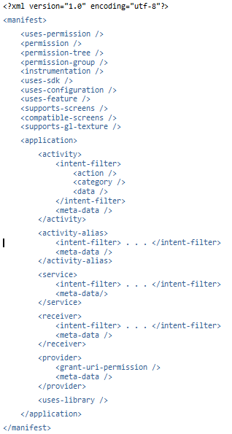
Fig. 3. Estrutura do arquivo AndroidManifest.xml [5].

Activity
A activity geralmente representa uma tela da aplicação, tem por objetivo tratar todos os eventos que são gerados na interação usuário-interface.
Toda activity deve obrigatoriamente implementar o método onCreate(bundle) que é responsável por inicializar todos os componentes que são utilizados além de chamar o método setContentView(view) que é responsável por desenhar a interface que será apresentada ao usuário.
Toda activity possui um ciclo de vida, que nada mais é do que os estados que ela pode vir a ter durante a sua execução, que podem ser: executando, temporariamente interrompida, em segundo plano ou destruída. A Fig. 4 descreve o ciclo de vida completo de uma activity.
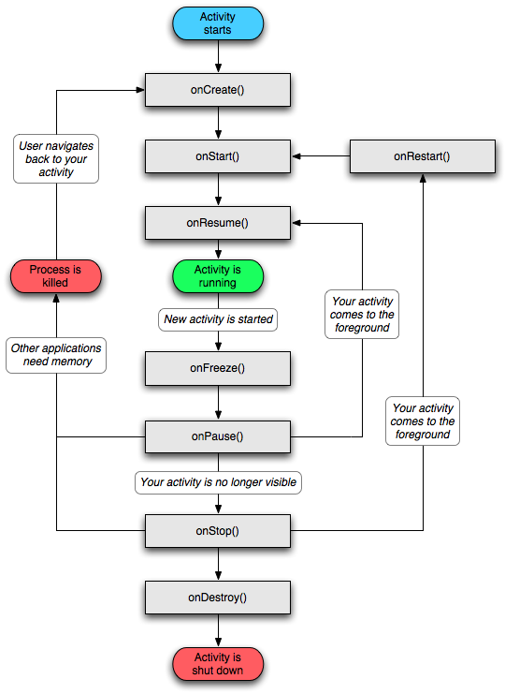
Fig. 4. Ciclo de vida de uma activity [3].

Na prática os métodos que se encontram dentro da activity são usados para controlar os diversos estados da aplicação. São eles:
onCreate(Bundle) : Esse método é chamado uma única vez, nele deve-se criar a view (interface) através do comando setContentView(view).
onStart(): Esse método é chamado quando a activity está ficando visível ao usuário a já foi definida uma view para a activity.
onRestart(): É chamado quando a activity foi temporariamente parada e está sendo reiniciada.
onResume(): Esse método é chamado quando a activity está no topo da pilha, ou seja, está sendo executada com activity principal e está pronta para interagir com o usuário.
onPause(): Caso ocorra algum evento como por exemplo o celular entrar em modo de espera entre alguns outros eventos, a activity que está no topo da pilha pode ser interrompida, esse método é chamado para que seja possível salvar o estado da aplicação, para que estes dados sejam recuperados posteriormente quando a activity for reiniciada.
onStop(): Este método é chamado quando a activity está sendo encerrada e não está mais disponível para o usuário.
onDestroy(): É chamado remover a activity da pilha e liberar todos os recursos que eram utilizadas por ela.
Diversas “activities” foram utilizadas no projeto para gerar as interfaces, a Fig. 5 demonstra alguma dessas interfaces.
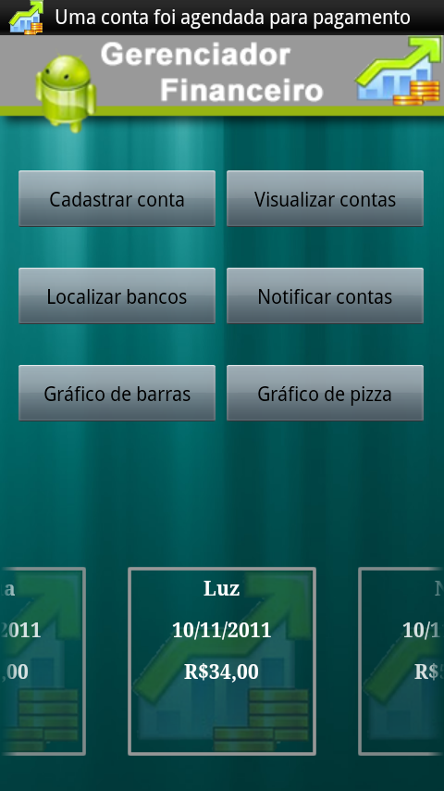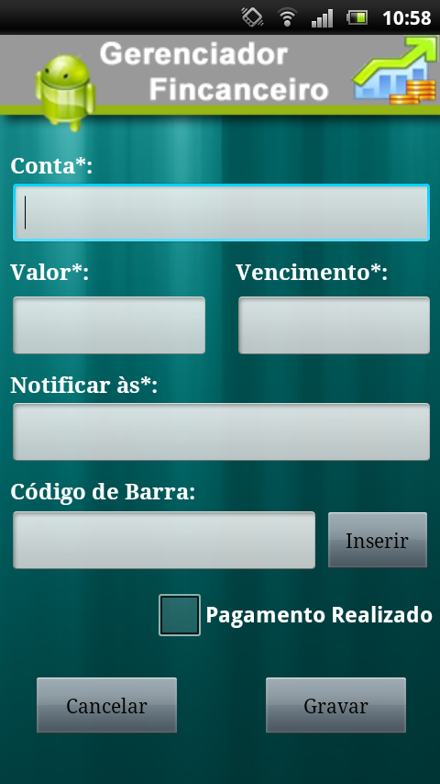
Fig. 5. Interfaces utilizando Activities.

Intent
A intent é um componente muito importante na arquitetura do Android, ela representa uma mensagem da aplicação para o sistema operacional solicitando que algo seja realizado, é responsável também pela facilidade encontrada no Android de integrar diferentes aplicações.
A intent pode ser definida como a intenção da aplicação de realizar uma determinada tarefa, na prática essa intenção é enviada pela aplicação para o sistema operacional em forma de uma mensagem, e este tomará as decisões necessárias de acordo com a mensagem recebida.
Uma intent pode ser utilizada para:
- Enviar uma mensagem ao SO.
- Abrir uma nova tela na aplicação
- Solicitar ao SO para realizar uma ligação telefônica
- Abrir o browser com um determinado endereço
- Executar algum processamento pesado utilizando as classes broadcast receiver e service
- Solicitar que uma outra aplicação realize algum processo.
- Abrir o Android Market e instalar alguma aplicação.
- Entre outras...
No projeto desenvolvido, a intent é dos componentes mais utilizados. Foi essencial em:
- Comunicação entre Activities e services.
- Solicitar ao Google Maps que exiba os agências bancárias mais próximos do local em que o usuário se encontra.
- Envio de SMS e e-mail.
- Listar os contatos gravados no celular
- Instalar a aplicação Barcode Scanner, responsável pela leitura de códigos de barras, diretamente do Android Market.
- Solicitar ao Barcode Scanner para que faça a leitura de um código de barra.
A Fig. 6 mostra o Google Maps indicando a localização de agências bancárias.
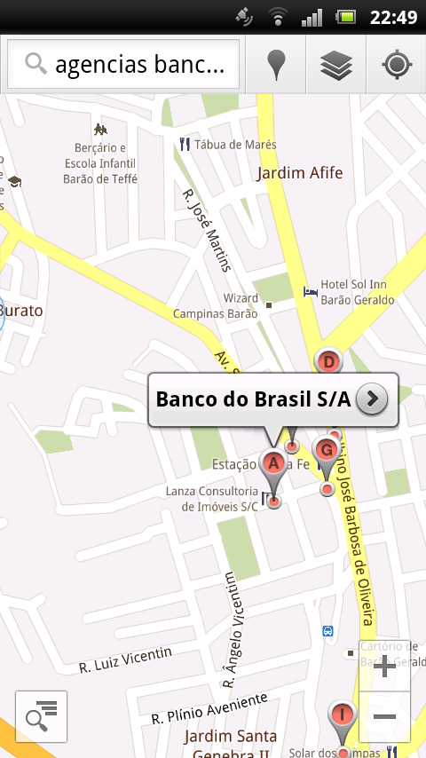
Fig. 6. Localizando agências bancárias no Google Maps.

IntentFilter
A classe IntentFilter é usada basicamente para configurar qual Intent será interceptada com base em seu conteúdo. Na arquitetura Android, diversas Intents “circulam” com alguma mensagem, a ideia do IntentFilter é criar um “filtro” que seja capaz de reagir toda vez que uma Intent com a mensagem desejada for “capturada”.
No Gerenciador Financeiro foi criado uma IntentFilter que intercepta a Intent que é enviada pelo Android toda vez que se passa um minuto. Essa “filtro” é utilizado para registrar um BroadcastReceiver para que este execute um método previamente especificado.
A Fig. 7 mostra uma IntentFilter sendo criada via código.
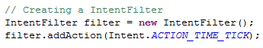
Fig. 7. Criação de uma IntentFilter.
A Fig. 8 demonstra uma IntentFilter sendo registrada no AndroidManifest.xml para “marcar” a activity principal (a primeira a ser executada) da aplicação:
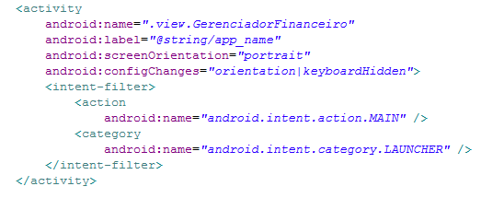
Fig. 8. IntentFilter sendo registrada no AndroidManifest.xml.

Service
A classe service é utilizada quando é necessário executar um serviço em segundo plano, geralmente vinculado a um processo que deve ser executado por tempo indeterminado e requer alto consumo de recursos, memória e CPU.
Um service não possui interface gráfica e não interagi com o usuário. Seu objetivo é simplesmente executar uma tarefa pesada por um tempo indeterminado.
Uma thread possui o mesmo objetivo de um service, então é comum surgir dúvidas do tipo “Qual a diferença entre elas?” e “Quando usar cada uma delas?”. De forma geral, o Android conhece a classe service e pode gerenciar seu ciclo de vida junto com os demais processos no do Sistema Operacional. Em outras palavras, se uma thread for utilizada, o Android pode eliminá-la, pois ela não faz parte do seu ciclo de vida conhecido. A classe service tem um ciclo de vida controlado e tem prioridade alta sobre qualquer outro processo executando em segundo plano, ou seja, um service só será eliminado em condições críticas de memória. Por exemplo, se uma activity inicia uma thread e logo depois ela foi encerrada, assim a thread corre um grande risco de ser eliminada assim que o Android matar o processo da activity.
No aplicativo Gerenciador Financeiro, foi encontrada a necessidade de implementar uma thread que acessasse o banco de dados a cada minuto para verificar a existência de uma conta a ser notificada. Essa thread deveria ter uma prioridade alta para não ser eliminada pelo Android, visto que a eliminação dessa thread causaria a não notificação de uma conta, o que para o usuário seria algo muito ruim. Sendo assim, o Service foi a melhor opção encontrada.

Notification
A classe Notification é utilizada para exibir uma notificação ao usuário, que é uma mensagem especial que aparece na barra de status do celular para chamar sua atenção.
Ao receber essa notificação o usuário pode decidir visualizar seu conteúdo ou simplesmente ignorar essa mensagem. Para visualizar o conteúdo, a notificação pode disparar uma intent para iniciar diversos tipos de processamentos.
A ideia de utilizar uma notification é que uma aplicação rodando em segundo plano nunca deve exibir um alerta para o usuário sem a sua permissão, então uma mensagem aparece na barra de status do celular para chamar sua atenção. Essa notificação pode inclusive fazer o celular vibrar ou ascender luzes.
No Gerenciador Financeiro a classe notification foi utilizada para chamar a atenção do usuário quando for detectada uma conta que está prestes a vencer. Se o usuário desejar ver seu conteúdo, uma intent é lançada ao Sistema operacional pedindo para que uma activity que mostre os detalhes sobre essa conta seja aberta.
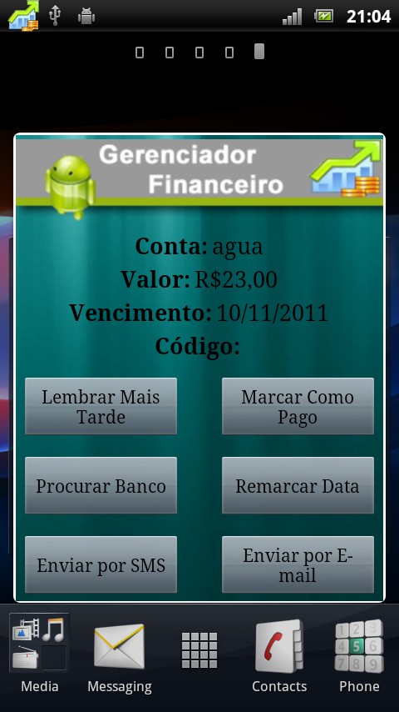
Fig. 9. Notificação de conta a ser paga.

Broadcast Receiver
BroadcastReceiver é uma classe muito importante na arquitetura Android, utilizada para que aplicações possam reagir a determinados eventos gerados por uma intent, que nada mais é do que mensagens enviadas ao Sistema Operacional. [2]
O BroadcastReceiver sempre é executado em segundo plano durante pouco tempo e sem utilizar uma interface gráfica. Seu objetivo é receber uma mensagem (intent) e processá-la sem que o usuário perceba. Isso é um importante passo para integrar aplicações, uma vez que elas podem trocar mensagens em segundo plano sem atrapalhar o usuário. [2]
O ciclo de vida de um BroadcastReceiver é bem simples. Um objeto de BroadcastReceiver só é válido durante a chamada de seu método onReceive(Context, Intent), ou seja, assim que o código retornar dessa função, o Sistema Operacional considera que o objeto já foi usada e o desativa. [developer.android.com]
Um broadcastReceiver foi implementado no Gerenciado Financeiro com a finalidade de receber uma intent que é enviada pelo Android a todo minuto e executar um método que verificará se existe uma conta a ser notificada nesse momento.
A Fig. 10 mostra um objeto sendo instanciando e definindo o comportamento que terá toda vez que receber a intent especificada pelo IntentFilter.
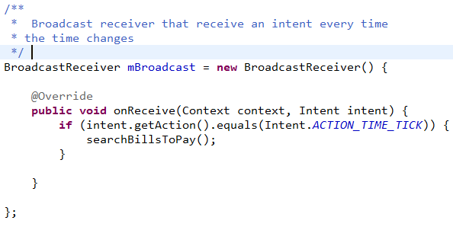
Fig. 10. Método que recebe a intente especificada pelo IntentFilter.
A Fig. 11 mostra como um IntentFilter foi criado para “filtrar” apenas a intent que é desejada, que é a intent que é enviada pelo Android toda vez que se passa um minuto, e como um BroadcastReceiver é registrado para ser executado toda vez que essa intent for “capturada”.
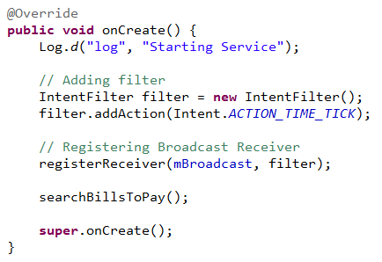
Fig. 11. Exemplo de IntentFilter.

SQLite
O sistema operacional Android suporta o SQL Lite um robusto e poderoso banco de dados otimizado.
É permitida a criação de um ou mais banco de dados por cada aplicação, e o banco de dados é visível somente para a aplicação que o criou.
Os bancos de dados são armazenados internamente na seguinte pasta: /data/data/nome-pacote/databases/
O Android permite a criação do banco de dados dentro da própria aplicação. Para isso é necessário a criação do script de criação do banco de dados e o Android fornece o método onCreate que executa o script e cria o banco de dados.
A Fig. 12 exibe o script e o método onCreate() usados na aplicação desenvolvida.
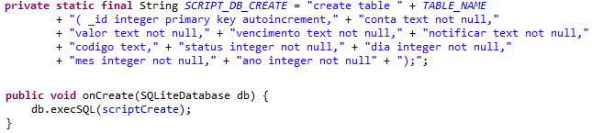
Fig. 12. Script do banco de dados e método onCreate.

Content Values
Para trabalhar com banco de dados o Android oferece a classe ContentValues e um objeto dessa classe permite definir chave/valor para inserção e atualização no banco de dados. A chave é a coluna e o valor é o valor para esta coluna.
Na Fig. 13 está um exemplo com um ContentValues que armazena dados de uma conta da aplicação.
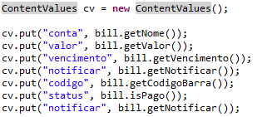
Fig. 13. ContentValues com os dados de uma conta.

Cursor
É responsável por fornecer acesso de leitura e escrita para um conjunto de resultados retornados por uma consulta ao banco de dados.

ASyncTask
A classe AsyncTask fornece um mecanismo efetivo para trabalhar com operações que demandam tempo e necessitam dar um retorno ao usuário. Além disso, ela é uma alternativa mais simples do que trabalhar com threads, pois sua implementação é mais fácil.
Para usar o AsyncTask é necessário criar uma classe que herde de AsyncTask e implementar alguns métodos dessa classe, bem como, definir os Generics para essa classe.
Abaixo a figura exemplifica uma classe usada na aplicação para realizar operações com banco de dados que herda de AsyncTask e defini os Generics.
Fig. 14. Classe herdada de AsyncTask.
Cada Generic possui uma função específica. O primeiro defini o tipo que poderá ser enviado para o método doInBackgroud. O segundo defini o tipo que pode ser usado no progresso de alguma execução que esteja sendo realizada no método doInBackgroud. E o terceiro e último defini o tipo de retorno do método doInBackground.
O mecanismo do AsyncTask oferece quatro métodos para trabalhar com ele que são os seguintes:
O método onPreExecute() – É o primeiro método executado.
O método doInBackground(Params…) – É a thread background do mecanismo. Sempre é chamado após a finalização do onPreExecute. Nesse método é que a operação que demanda tempo deve ser executada.
O método onProgressUpdate(Progress…) – É chamado pela thread principal pelo método publishProgress(Progress…), ele tem por finalidade atualizar a interface com usuário para mostrar o progresso de execução da thread background.
O método onPostExecute(Result) – É chamado após a finalização do método doInBackground, esse método encerra o ciclo do mecanismo AsyncTask.
A Fig. 15 exemplifica o uso da AsyncTask na aplicação desenvolvida, na qual a consulta ao banco de dados para retornar todas as contas é feita por esse mecanismo, uma vez que se houver muitas contas cadastradas essa operação pode demorar algum tempo.
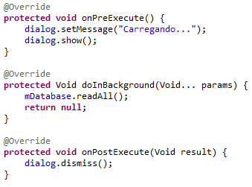
Fig. 15. Uso da AsyncTask para consultar contas.
Para invocar o mecanismo basta em algum ponto de uma activity, fazer a chamada ao método execute() da classe que herda de AsyncTask. Como exemplo, na aplicação a chamada foi feita como na Fig. 16:
Fig. 16. Invocação do mecanismo AsyncTask

Persistência de Dados na Aplicação
Na aplicação desenvolvida todo o armazenamento de dados utilizou o SQL Lite e trabalhou com ContentValues e Cursor para realizar toda a manipulação do banco de dados, incluindo inserção, remoção, atualização e consultas, bem como o mecanismo do AsyncTask em operações que demandavam tempo para serem executadas.
Na Fig. 17 é exibido um método responsável por obter todas as contas cadastradas no banco de dados.
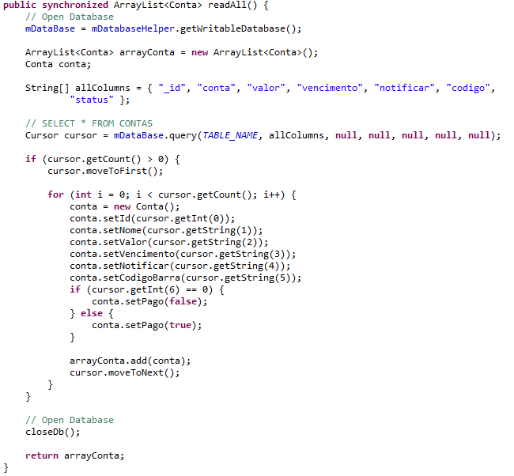
Fig.17. Método que obtém todas as contas cadastradas.

ContactsContract.Contacts
Essa classe representa a tabela de contatos do telefone, ela contém um registro para cada contato cadastrado no telefone, ou seja, cada registro representa uma pessoa e os seus contatos (nome, e-mail, telefone e entre outros).
Com essa classe é possível realizar operações de manipulação com os contatos, as operações possíveis são as seguintes: inserir um novo contato, atualizar um contato, excluir e fazer consultas à tabela de contatos.
Na aplicação desenvolvida a classe ContactsContract.Contacts foi utilizada para carregar na aplicação todos os contatos que o usuário possuir em seu telefone afim de selecionar quais desses contatos deseja que seja notificado sobre uma ou mais contas.
Na Fig. 18, o trecho de código exibe o uso de ContactsContract.Contacts para selecionar os contatos do telefone e obter o ID do contato, bem como o DISPLAY_NAME, isto é, o nome pelo qual o contato foi cadastrado.
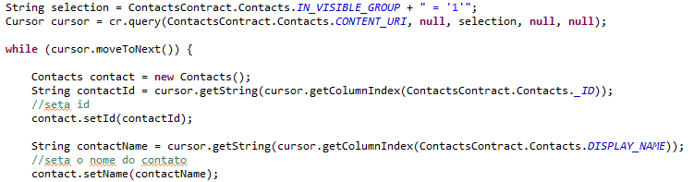
Fig. 18. Trecho de código para obter o ID e o nome do contato.

Geração de Gráficos
Para a geração dos gráficos foi utilizada a API AChartEngine na versão 0.7.0, essa biblioteca de software gráfico foi construída especificamente para trabalhar na plataforma Android e fornece muitos recursos e tipos de gráficos.
Os gráficos que foram construídos são o de barra e o de pizza. A API trabalha igualmente para ambos os gráficos basta passar um conjunto de dados para ela e um conjunto de configurações como (legenda, cores de fonte, cores do gráfico, entre outros) e ela se encarrega de gerar o gráfico e fornecer a interação com o mesmo, permitindo a utilização de zoom e movimentação do gráfico na tela.
A Fig. 19 contém o código de exemplo do método que gera o gráfico de pizza da aplicação. São passados os valores do tipo double que irão compor o gráfico, bem como suas configurações, como por exemplo, a cor de cada parte do gráfico, a habilitação do zoom e o tamanho da fonte do título do gráfico. Após isso a API se encarrega de gerar o gráfico e retorna uma Intent com o gráfico plotado.

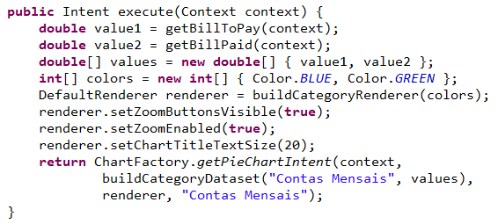
Fig. 19 – Código que gera o gráfico de pizza.

Apesar da API ainda ser recente e estar no inicio do desenvolvimento, ela já apresenta uma grande facilidade para utilização, ela fornece exemplos que tendo os como base fica simples realizar a customização e implementação de novos gráficos. Portanto, a elaboração dos gráficos necessitou de um tempo para entendimento da API e após a consolidação de como ela trabalhava a implementação foi simples e o resultado final ficou satisfatório.

API ZXing (Barcode Scanner)
Para ler e capturar o número do boleto foi utilizada a API zXing na versão 1.7 e a aplicação BarcodeScanner na versão 3.7. A API zXing que é open-source, é uma biblioteca de software que realiza processamento de imagens de código de barras 1D/2D.
O foco da API é fornecer a funcionalidade de usar câmera dos telefones celulares para realizar a decodificação de códigos de barras no aparelho, sem a necessidade de comunicação com um servidor.
A aplicação BarcodeScanner que é desenvolvida pela zXing solicita a ação via Intent e o BarcodeScanner realiza o trabalho de varredura e decodificação do boleto. [4].
A Fig. 20 exibe o trecho do código onde o BarcodeScanner é invocado para realizar a leitura do número do boleto.

Fig. 20 – Chamada do BarcodeScanner

Android Market
Com o crescimento dos smartphones, a instalação de aplicativos sem a necessidade de se conectar a um computador tornou se uma necessidade não só para usuários experientes, mas também para os iniciantes facilitando o uso dos smartphones, através das lojas oficiais de aplicativos. Essas lojas concentram os aplicativos específicos de cada plataforma, possibilitando ao usuário navegar até a loja e fazer a busca e instalação de aplicativos de sua escolha diretamente do aparelho, sem a necessidade de um computador.
O Android Market é a loja oficial de aplicativos da plataforma Android, onde se concentram aplicativos exclusivos para o sistema. Embora seja chamado de “loja” o Market possui tanto aplicativos pagos como gratuitos que podem ser acessados através de um aplicativo do Market que vem instalado em qualquer aparelho que utilize Android. Para ter acesso ao Market, o usuário basta apenas ter uma conta do Google ativa no smartphone.
Mesmo o Market sendo a loja oficial, nada impede que aplicativos sejam adquiridos de outras fontes, porem a maneira mais segura é fazer a instalação direta do Market, pois possui controles de segurança sobre os aplicativos disponibilizados.
Para os desenvolvedores o Market é a melhor opção para divulgação de seus aplicativos, pois além de ser a loja oficial, qualquer pessoa pode disponibilizar seu aplicativo para download, que para isso basta apenas possuir uma conta no Google e pagar uma taxa única que atualmente é de $25,00.
Conforme a Fig. 21, o aplicativo Gerenciador Financeiro foi disponibilizado no Market para download na modalidade gratuita, após ter sido feito o cadastro no Google e o pagamento da taxa.
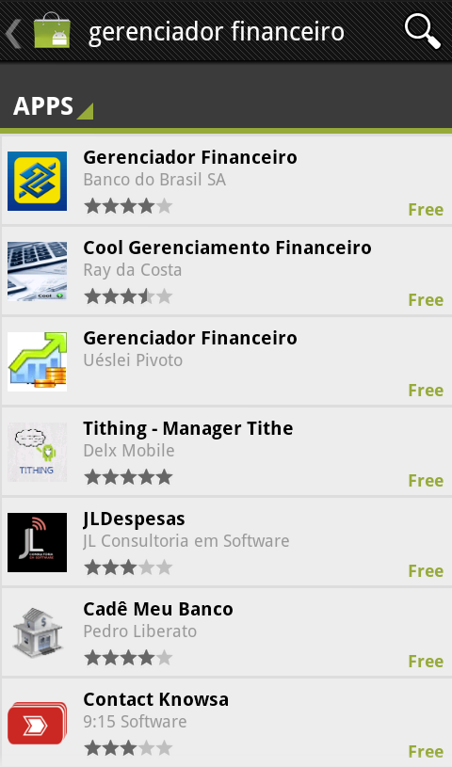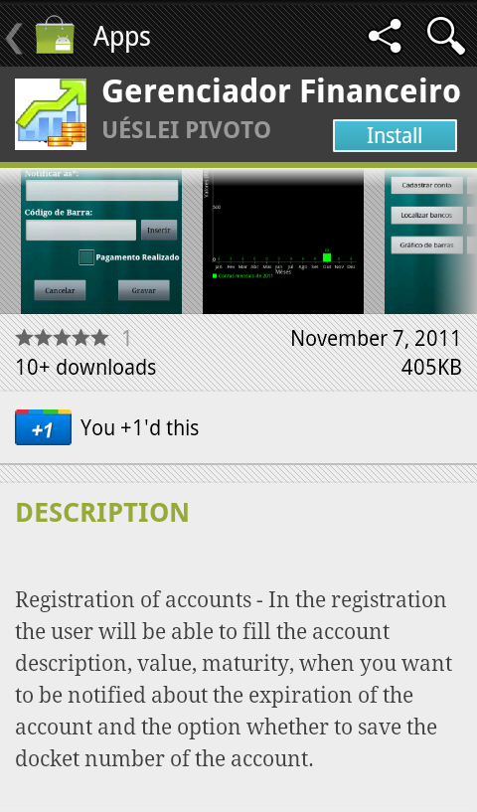
Fig. 21. Gerenciador financeiro no Android Market

Conclusões
O objetivo desse trabalho foi realizar um estudo de caso sobre o sistema operacional Android e mostrar sobre a sua história e evolução, conhecer sua arquitetura, bem como analisar as vantagens e desvantagens do Android quando comparado a outros sistemas operacionais para dispositivos móveis e mostrar o seu posicionamento no mercado atual. A fim de conhecer sobre o sistema operacional Android e o que ele oferece para o desenvolvimento, foi implementada uma aplicação que realiza o gerenciamento financeiro de um usuário e que utiliza diversos recursos oferecidos pela plataforma.
Como resultado, podemos destacar o quanto foi dinâmica a história e a evolução do Android e como ele tem se destacado frente aos seus concorrentes conquistando cada vez mais usuários e apoio.
Ficou evidente que grande parte do seu sucesso é consequência do fato de possuir uma plataforma de desenvolvimento muito rica e de fácil aprendizagem, que possibilitou que desenvolvêssemos uma aplicação com muitos recursos e funcionalidades que poderão auxiliar na vida dos usuários.
Como marco expressivo do trabalho a aplicação foi disponível para download sem custo algum no Android Market e obteve bastante número de downloads, bem como um feedback construtivo dos usuários, tanto para sugestões ou críticas como também para elogios.
Enfim, é possível notar que esse trabalho foi apenas um passo para o desenvolvimento de uma aplicação, que futuramente, possa ser incrementada e receber novas funcionalidades cada vez mais úteis que ajudarão as pessoas e beneficiarão suas vidas.
Referências
- Lúcio Camilo Oliva Pereira, Michel Lourenço da Silva, “Android Para Desenvolvedores” (livro). Rio de Janeiro: Brasport, 2009.
- Livro Ueslei
- http://developer.android.com/reference/android/app/Activity.html)
- http://code.google.com/p/zxing/
- http://developer.android.com/guide/topics/manifest/manifest-intro.html
- http://g1.globo.com/tecnologia/noticia/2011/06/sistema-android-tem-500-mil-ativacoes-por-dia-diz-google.html

